Auszeichnung durch die HLUW Schüler
Der österreichische Alpenverein und die Herausgeber des Magazins „Lebensart“ durften sich über den „grünen Zweig“, eine Auszeichnung durch die HLUW Schülerinnen und Schüler, freuen. Nachhaltiger und wertschätzender Umgang mit unseren Planeten ist den Jugendlichen besonders wichtig.

Yspertal, Zwettl – Der „Grüne Zweig“ der Schülerinnen und Schüler hat bereits Tradition. Mit dieser Auszeichnung wollen die angehenden Umweltwirtschaftsmanagerinnen und –manager Personen oder Institutionen auszeichnen, welche nach ihrer Meinung besondere Verdienste im Bereich der „Umwelt-Bewusstseins-Bildung“ und Umweltforschung erworben haben. Also Beiträge zur Zukunftssicherung für die kommenden Generationen. Um diesen Preis kann man sich nicht bewerben, die Auswahl der Preisträger erfolgt ausschließlich durch die Schülerinnen und Schüler der HLUW Yspertal, Privatschule des Zisterzienserstiftes Zwettl. Neben den Brüdern Josef und Martin Bruckner (Gründer der Sonnenwelt in Großschönau), dem Ehepaar Kromp-Kolb (Klimaforscherin bzw. Forscher), Geschäftsführer Carlo Manzano vom Nationalpark Donauauen und dem ORF-Heute-Konkret Team, welche in den letzten beiden Jahren ausgezeichnet wurden, konnten sich auch in diesem Jahr zwei weitere Institutionen auf der Liste der Ausgezeichneten verewigen.

Bergwaldprojekt des Österreichischen Alpenverein

Der Österreichische Alpenverein wurde dieses Jahr von den Schülerinnen und Schülern wegen seiner besonderen Leistungen zur Sicherung des Lebensraums für nachfolgende Generationen im Bereich des Umweltschutzes für sein „Bergwaldprojekt“ mit dem „grünen Zweig“ ausgezeichnet. Die Auszeichnung nahm für den Alpenverein der Projektleiter aus Tirol, DI Peter Kapelari entgegen und zeigte sich vom Engagement der Jugendlichen dieser unikaten Schule sehr begeistert. Folgende Fakten überzeugten die Schülerinnen und Schüler bei diesem Projekt: Freiwillige und praktische Arbeitswochen verbessern die Stabilität und Vitalität des Bergwaldes, durch die stetige Zusammenarbeit mit Fachleuten, Grundbesitzern und natürlich mit den Bergbauern wird man sich der Wichtigkeit und den Auswirkungen des alpinen Waldes bewusst, die Unterstützung der Forstbetriebe und der Besitzer bei der aufwendigen Pflege des Bergwaldes und die damit verbundenen praktischen Erfahrungen, der Einblick in die ökologischen Zusammenhänge im Bergwald und besonders die öffentliche Umweltbewusstseinsbildung und –arbeit.

Magazin Lebensart verspricht Umweltbewusstseinsbildung

Ein weiterer „grüner Zweig“ der Schülerinnen und Schüler von der HLUW Yspertal, der ersten und einzigen berufsbildenden Schule für nachhaltiges Wirtschaften, verlieh man dem Magazin „Lebensart“. Die beiden Gründer und Verleger, Christian Brandstätter und Roswitha Reisinger waren sichtlich gerührt über diese Auszeichnung durch die umweltbewusst denkenden Jugendlichen. Bei diesem Konzept überzeugte die Schülerinnen und Schüler ihre praktische, alltägliche Lebensgestaltung als Vorbild für die nachhaltige Lebensführung, die besonderen Verdienste im Bereich der Umweltbewusstseinsbildung und der Umweltforschung durch ihrer Fähigkeit der Veröffentlichung über ihre Medie. Mit ihrer Arbeit leisten sie einen wesentlichen Beitrag zur Erhaltung von Lebensräumen für Mensch, Tier und Pflanzen bzw. zur Erhaltung der Schöpfung.

Im Rahmen einer Feier der gesamten Schule, am 13. April 2016 wurden den Ausgezeichneten die „grüne Zweige“ überreicht. „In der heutigen Zeit ist es besonders wichtig, positive Aspekte aufzuzeigen, positiv zu denken und durch positive Ausstrahlung andere zu begeistern und mitzureißen“, erklärt Schulleiter Mag. Gerhard Hackl. „Ich möchte mich bei den Schülerinnen und Schülern für ihr Engagement und für die gekonnte Ausrichtung der Feierlichkeit bedanken. Danke an die Ausgezeichneten für ihre Wertschätzung gegenüber unseren Jugendlichen!“ Die Spielmusikgruppe der Schule umrahmte die Feier.

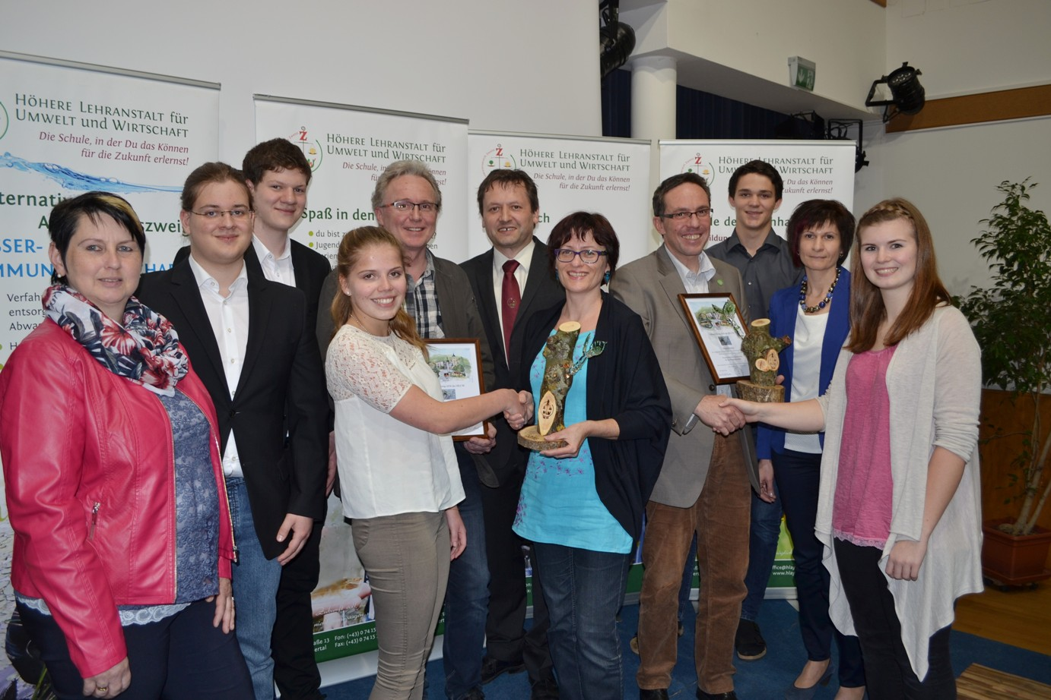
Grüner Zweig wurde verliehen! - Hohe Auszeichnung durch die Jugendlichen der HLUW Yspertal des Zisterzienserstiftes Zwettl für den Österreichischen Alpenverein und das Magazin „Lebensart“ für nachhaltige Lebenskultur. (vlnr) GR Annemarie Huber, Maximilian Stenzel, Schulsprecher Roman Schachenhofer, Alina Teuschl, Christian Brandstätter (Lebensart), Schulleiter Mag. Gerhard Hackl, Roswitha M. Reisinger (Lebensart), DI Peter Kapelari (Alpenverein), Andreas Gassner, GR Christiane Schachenhofer, Victoria Rudelstorfer; Foto: HLUW Yspertal

Lebendige Privatschule des Stiftes Zwettl in Yspertal

Familiäres, wertschätzendes und lebendiges Miteinander in Schule und Privatinternat sind neben hoher Fachkompetenz in Umweltchemie, Umwelttechnik und Umweltwirtschaft die wichtigsten Faktoren für den Erfolg der berufsbildenden höheren Schule. Nach einer fünfjährigen Ausbildung kann man direkt ins Berufsleben einsteigen. Umwelt- Abfallbeauftragter/in, Mikrobiologisch und chemischer Laborant/in, Umweltkaufmann/frau sind dafür Beispiele. Ein Drittel der Unterrichtszeit findet in Praktika oder Projektform statt, Projektwochen und Fachexkursionen mit Auslands-kontakten, miteinander arbeiten und auch Spaß haben und gemeinsam coole Freizeitangebote erleben, das alles sorgt für eine lebendige Berufsausbildung. Natürlich gibt es ein Privatinternat für Mädchen und Burschen. Die Ausbildung schließt man mit der Reife- und Diplomprüfung ab und damit hat man auch die Studienberechtigung erlangt. “Der Anteil der Mädchen liegt etwa bei 40 Prozent. Zwei Ausbildungszweige stehen zur Wahl: „Umwelt und Wirtschaft” und „Wasser- und Kommunalwirtschaft”, erklärt Schulleiter Mag. Gerhard Hackl. Der nächste Informationsabend findet am Freitag, 13. Mai 2016, um 16.30 Uhr statt. Die Anmeldung für den Schulbesuch ist jederzeit möglich und wir freuen uns über Schnupperschülerinnen und -schüler.

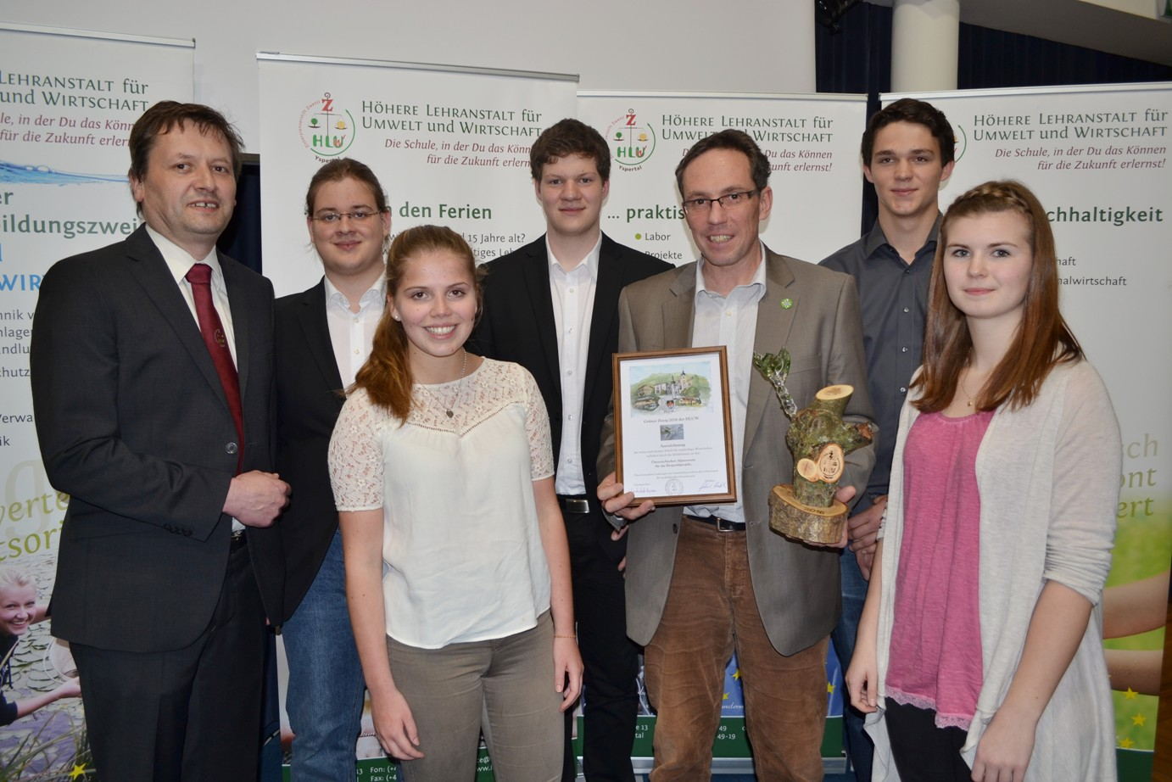
(vlnr) Schulleiter Mag. Gerhard Hackl, Maximilian Stenzel, Alina Teuschl, Schulsprecher Roman Schachenhofer, Alina Teuschl, DI Peter Kapelari (Alpenverein), Andreas Gassner und Victoria Rudelstorfer; Foto: HLUW Yspertal

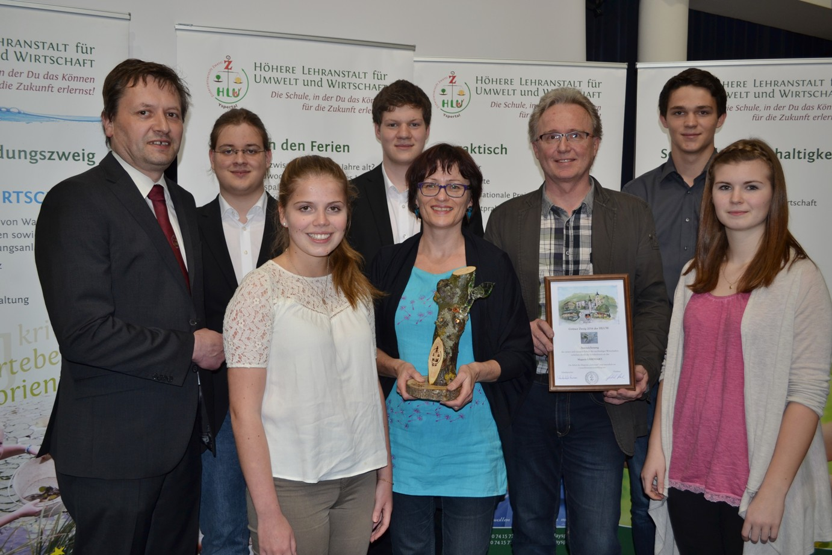
(vlnr) Schulleiter Mag. Gerhard Hackl, Maximilian Stenzel, Alina Teuschl, Schulsprecher Roman Schachenhofer, Roswitha M. Reisinger (Lebensart), Christian Brandstätter (Lebensart), Andreas Gassner und Victoria Rudelstorfer; Foto: HLUW Yspertal

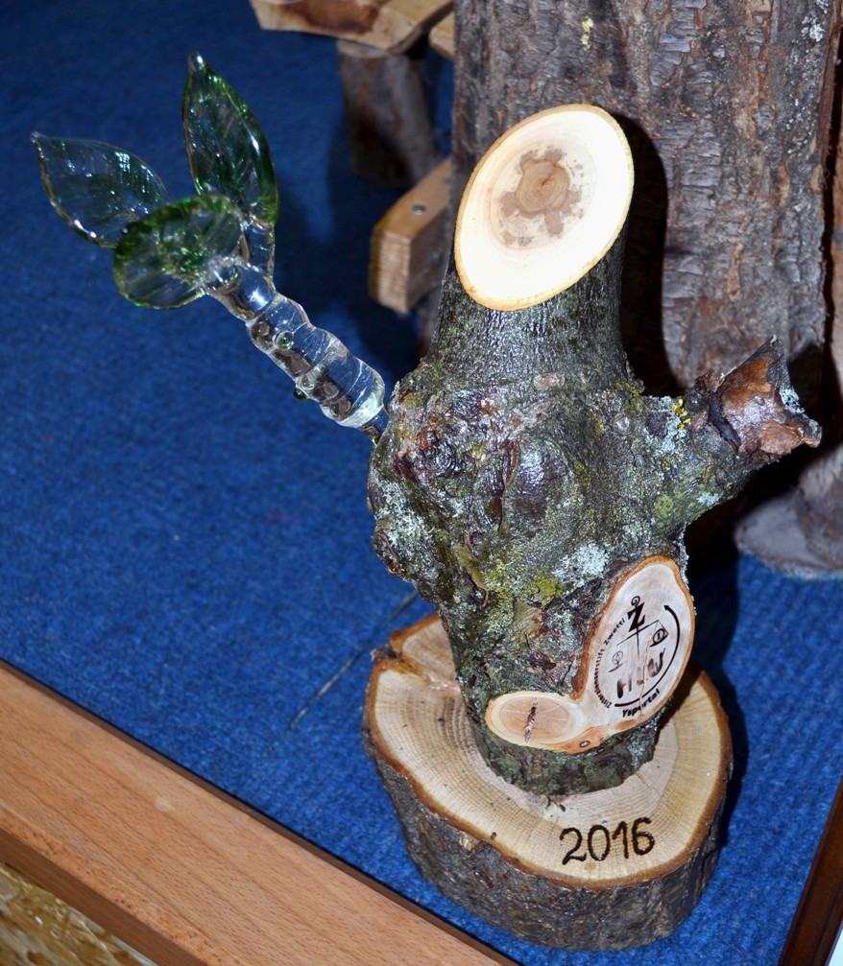
Grüner Zweig wurde verliehen! - Hohe Auszeichnung von den Jugendlichen der HLUW Yspertal des Zisterzienserstiftes Zwettl für den Österreichischen Alpenverein und das Magazin „Lebensart für nachhaltige Lebenskultur“.

